

**Detetor de fumos para conduta**

**Aplicação e princípio de funcionamento**

Detetor de fumos próprio par montagem em condutas de ventilação em AVAC para velocidades do ar entre 1 m/s e 20 m/s de acordo com a Portaria 135/2020, anexo, título III, artigo 98º, nº1 e nº4 é obrigatório a instalação de um detetor de fumo na conduta de ar de saída (insuflação) de uma UTA/UTAN com caudal de ar igual ou superior a 10.000 m3/h. O detetor tem um contacto seco para ser inserido no circuito de comando dos ventiladores, baterias de resistência e/ou registos corta fogo e corta fumo.

O detetor é composto por dois componentes: o sensor de fumo propriamente dito um adaptador especial com a forma de uma haste perfurada com 160 mm de comprimento. Este adaptador garante um fluxo contínuo do ar através da câmara de monitorização de fumo. Nesta câmara a deteção de fumo baseia-se no princípio de dispersão ótica de um raio de luz.

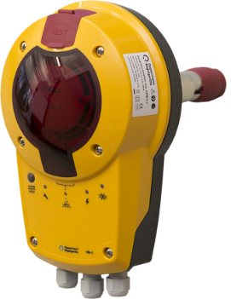**Aprovação**

Os detetores devem ter aprovação oficial por uma entidade competente na área de segurança contra incêndios. É um dispositivo que carece de manutenção periódica (limpeza de sistema ótico) obrigatória por lei - é aconselhada uma verificação anual. O detetor inclui numa caixa em plástico: um alarme visual; fonte de alimentação; relés de comando e sinalização; botão de pressão; ligação para módulo remoto. Os terminais para as ligações elétricas são do tipo “ligação rápida”.

**Características técnicas**

Peso 0,7 Kg

Alimentação 230 VCA (KRM-X-1)   
24 VCA/CC (KRM-X-2)

Consumo 30 mA (230 VCA)  
120 mA (24 VCA/CC)

Relés de alarme Fumo – contacto inversor, 8A, 250 VCA ou 24 VCC  
Visor sujo – contacto NF, 6A, 250 VCA ou 24 VCC

Gama de temperatura 0ºC a +50ºC

Humidade relativa 10 a 95% Hr, sem condensação

Velocidade do ar 1 ... 20 m/s

Caixa ABS, IP65

Tubo de captação de ar alumínio e plástico, L=160 mm

Dimensões da caixa 172x271x85 m

Bucins de entrada dos cabos elétricos 3x M16

Aprovações EN 54-27; VdS (G 219046, G219053)

**Marca de referência Produal  
Distribuidor Contimetra / Sistimetra  
Modelo KRM-X**

KRM-X.docx